Informatīvais ziņojums

VES parku virs 50MW īstenošanas procedūru optimizēšana

Saturs
Kopsavilkums 3
Ievads un ziņojuma mērķis 4
1. Esošā regulējuma pārskats 6
1.1. Ietekmes uz vidi novērtējums 6
1.2. Nosacījumi teritorijas izmantošanai 8
1.3. Sabiedrības līdzdalība 10
1.4. Būvniecības regulējums 12
1.5. Nacionālie interešu objekti 13
2. Piedāvātais risinājums 14
2.1. Vēja enerģijas ražošanas būvju ieceres realizācija saprātīgā procedūrā 14
2.2. Vēja enerģijas ražošanas būvju ieceres realizācija saprātīgos termiņos 16
3. VES attīstības teritorijas un prasības VES īstenotājiem 17
3.1. Ierobežojumi VES attīstības teritorijām 17
3.2. Prasības VES īstenotājiem 19
Potenciālie VES un iespējamie ieguvumi 20

Kopsavilkums
Latvijā šobrīd ir viszemākais vēja enerģijas jaudu apjoms Baltijas valstu starpā. Vēja enerģija nosedz tikai 3 % no elektroenerģijas piegādes iekšējam tirgum kopējā apjoma. Līdz šim vēja un saules potenciāls izmantots minimāli un būtu vērtējams, kā ir iespējams veicināt atjaunojamās enerģijas ražošanu gan uzstādot jaunas jaudas, gan palielinot esošās. Tas sekmētu Latvijas energoneatkarības virzību, klimatam draudzīgu (ne–emisiju) tehnoloģiju ieviešanu, vienlaikus uzlabojot enerģijas importa–eksporta bilanci un sekmētu enerģijas resursu izmaksu samazināšanos. Tādejādi tiktu mazināti arī Nacionālā enerģētikas un klimata plāna 2021. – 2030. gadam ieviešanas riski par lielas jaudas vēja parku (sākot ar jaudu virs 50 MW) izbūvi Latvijā līdz 2030. gadam.
Taču šo mērķu sasniegšanas laika grafikā būtiskas izmaiņas ieviesusi pašlaik notiekošā Krievijas kara darbība Ukrainā, pieprasot nekavējošu rīcību, jo attiecīgais jautājums ir ne tikai Latvijas, bet visas Eiropas Savienības dienas kārtībā. Gan Eiropadomes 2022. gada 24. februāra sanāksmē, gan Eiropas Savienības enerģētikas ministru 28. februārī rīkotajā ārkārtas sanāksmē pārrunāti aktuālie jautājumi par ārkārtas pasākumiem, tostarp enerģētikas jomā, lai stiprinātu Eiropas enerģētikas sistēmas noturību, kā arī ieviestu ārkārtas tirgus pasākumus piegāžu nodrošināšanai un vērtētu iespējas ierobežot augsto cenu ietekmi. Dalībvalstis vienojās sekmēt koordinētu rīcību investīciju piesaistei atjaunojamo energoresursu tehnoloģiju ieviešanai, enerģijas ieguves diversificēšanai.
Arī Sabiedrisko pakalpojumu regulēšanas komisijas un Latvijas Bankas ekspertu skatījumā pašreizējā situācijā Latvijai ar steigu ir jārisina energoneatkarības jautājumi.
Ziņojumā ir izvērtēts spēkā esošais normatīvais regulējums un sagatavoti priekšlikumi par tūlītējiem iespējamiem risinājumiem enerģijas ražošanas atbalstam no atjaunojamiem energoresursiem. Konceptuāla rakstura jautājumi tiks izskatīti un ietverti atsevišķā likumā par atbalstu vēja enerģijas ražošanai un tiktu piemērots vēja enerģijas ražošanas iecerēm, kuru plānotā jauda ir 50 MW vai vairāk. Informatīvajā ziņojumā tiek apskatīti iespējamie rīcības virzieni.
Vienlaikus sniegti priekšlikumi par nosacījumiem un prasībām vēja elektrostaciju teritorijām un īstenotājiem, darbojoties sabiedrības un valsts kopējo interešu jomā.

Ievads un ziņojuma mērķis
2020. gada 4. februārī ar Ministru kabineta rīkojumu Nr. 46 apstiprināts Latvijas Nacionālā enerģētikas un klimata plāns 2021. – 2030. gadam (turpmāk – NEKP). Tajā noteikts, ka Latvija plāno palielināt atjaunojamo energoresursu (turpmāk – AER) īpatsvaru elektroenerģijas ražošanā, palielinot uzstādītās vēja ģeneratoru un saules fotoelementu jaudas, ņemot vērā Latvijas elektroenerģijas pārvades tīklu kapacitāti, kas šobrīd ļauj palielināt tīklos nodoto elektroenerģijas apjomu par 800 MW. NEKP ir paredzēti pasākumi AER īpatsvara palielinājumam, enerģētiskās drošības nodrošināšanai, enerģijas tirgus infrastruktūras uzturēšanai un uzlabošanai, kā arī inovāciju, pētniecības un konkurētspējas sekmēšanai.
NEKP izvirzītie mērķi tiks pārskatīti 2023. gadā, ņemot vērā jaunās Eiropas Savienības (turpmāk – ES) klimata izmaiņu apkarošanas iniciatīvas un atbilstoši pieaugošajām ES ambīcijām ceļā uz klimatneitralitāti, arī nacionālie siltumnīcefekta gāzu (turpmāk – SEG) emisiju mazināšanas un AER izmantošanas mērķi ar lielu varbūtību tiks palielināti. Šo mērķu sasniegšanai nepieciešams būtiski palielināt no AER saražoto elektroenerģijas apjomu. NEKP paredz palielināt AER īpatsvaru enerģijas gala patēriņā uz 2030. gadu līdz 50 %.
No AER saražoto elektroenerģiju nodrošina hidroelektrostacijas, visu veidu biomasu koģenerācijas stacijas, vēja elektrostacijas (turpmāk – VES) un arī saules elektrostacijas. NEKP paredz šobrīd uzstādītās 78 MW VES jaudas papildināt ar vismaz 800 MW jaunām vēja enerģijas uzstādīšanas jaudām (kopā sauszemē un jūrā). Pēc Ekonomikas ministrijas sniegtajām prognozēm iespējama biomasu izmantojošās elektrostacijās saražotās elektroenerģijas daudzuma samazināšanās līdz 2030. gadam, salīdzinot ar 2018. gadu, tāpēc nepieciešamais VES saražotās elektroenerģijas daudzums būtu jāpalielina par aptuveni 200 MW, lai kompensētu iztrūkumu, līdz ar to VES saražotās elektroenerģijas daudzumam līdz 2030. gadam būtu jāsasniedz 1000 MW uzstādītās jaudas.
Pašreiz Latvijā ir Baltijas valstu starpā viszemākais vēja enerģijas jaudu apjoms, jo Latvijā kopējā uzstādītā VES jauda ir 78 MW (2020. gadā), savukārt Lietuvā tā ir 546 MW un Igaunijā – 320 MW. Jauno uzstādīto jaudu apjoms Latvijā ir ļoti zems, no 2015 līdz 2020. gadam VES jaudas pieaugušas no 69 MW līdz 78 MW, turklāt kopš 2018. gada pieauguma nav bijis (pieaugums kopumā ir tikai 13 % piecu gadu laikā). Turpinoties esošajām tendencēm, līdz 2030. gadam uzstādīto jauno VES jaudu pieaugums būs vien 26 % (kopējām jaudām nesasniedzot pat 100 MW) un tas ir ievērojami zemāk par nepieciešamo (desmitkārtīgu) pieaugumu, lai Latvija sasniegtu NEKP rezultatīvos rādītājus.
Latvija pašreiz ar vēja enerģiju nosedz tikai 3% no elektroenerģijas piegādes iekšējam tirgum kopējā apjoma, savukārt, izmantojot dabasgāzi, lielākajās koģenerācijas stacijās TEC–1 un TEC–2 saražoti aptuveni 29 % elektroenerģijas jeb 1685 GWh. 2021. un 2022. gada sākumā piedzīvoto straujo energoresursu (dabasgāzes) un elektroenerģijas cenu kāpumu Nord Pool biržas reģionā veicināja vairāki faktori – vienlaicīgs elektroenerģijas pieprasījuma pieaugums, zemi elektroenerģijas izstrādes apjomi no AER, pārējo energoresursu pieprasījuma pieaugums, palielinot elektroenerģijas izstrādi no fosiliem energoresursiem. Lai mazinātu vismaz dažus no cenu svārstību riskiem (dabasgāzes cenu un emisijas kvotu cenu kāpumu), nepieciešams mazināt Latvijas atkarību no fosilo kurināmo (t.sk. dabasgāzes) izmantošanas un importa. Energoneatkarības nodrošināšanai ir nepieciešams palielināt jebkuru AER veidu īpatsvaru enerģētikā un pašreizējās VES izmaksas sauszemē ļauj tās attīstīt bez valsts atbalsta, vienlaikus mazinot strauju elektroenerģijas cenu pieaugumu risku.
Vērtējot līdz šim Latvijā paveikto enerģijas ražošanā AER jomā secināms, ka vēja un saules potenciāls izmantots minimāli. Viens no iemesliem, kādēļ Latvijā ir šāda situācija, ir grūtības, ar kurām saskaras uzņēmēji, kas vēlas attīstīt VES vairākās pašvaldībās.
Lai nonāktu no ieceres par enerģijas ražošanu līdz enerģijas ražošanas objekta ekspluatācijas uzsākšanai, nepieciešams saņemt vairākus akceptus no valsts un pašvaldību institūcijām, kā arī pie noteiktiem nosacījumiem (piem., gadījumos, kad iecerētajai darbībai ir ietekme uz vidi) nodrošināt sabiedrības iesaisti lēmumu pieņemšanā dažādos dokumentu izstrādes un izvērtēšanas posmos (skat. 1. attēlu). Atsevišķos gadījumos vērojams, ka ieceres īstenošanas procesu paildzina teritorijas plānošanas vai būvniecības ieceres dokumentu saskaņošana, nesniedzot pietiekamu un argumentētu pamatojumu attiecīgiem lēmumiem.
Savukārt skatot jautājumu par pašu administratīvo procesu un tā posmos noteiktajiem termiņiem, secināms, ka pat gadījumā, ja netiek likti šķēršļi atjaunojamo enerģijas ražošanas būvju būvniecības procesam, no ieceres līdz ražošanas uzsākšanai nepieciešamais laiks ir mērāms vairākos gados.
Nepieciešamību pēc ražošanas jaudu palielinājuma un steidzamas rīcības būtiski ir ietekmējusi pašlaik notiekošā kara darbība Ukrainā. Šajā kontekstā notikušas vairākas nozīmīgas sanāksmes, kur skatīti tai skaitā arī enerģētikas jautājumi. Tā piemēram Eiropadome 2022. gada 24. februāra sanāksmē aicināja turpināt darbu visos līmeņos un aicināja Komisiju jo īpaši nākt klajā ar ārkārtas pasākumiem, tostarp enerģētikas jomā. Diskusijās no Francijas (kā ES prezidējošās valsts) izvirzīti arī priekšlikumi par tūlītēju jeb īstermiņa rīcību. Tā aptvertu trīs jomas: praktisks atbalsts Ukrainai, Eiropas enerģētikas sistēmas noturības stiprināšana un enerģijas cenu nākotnes tendenču pārvaldīšana.
Padomes prezidentvalsts uzskatīja, ka ir svarīgi ātri virzīt uz priekšu diskusijas par sagatavotību un ārkārtas pasākumiem visos līmeņos Eiropas enerģētikas nozarē, kā arī par visām iespējām, kā reaģēt uz Ukrainas lūgumiem pēc atbalsta, piemēram, sinhronizēt Ukrainas elektrotīklu ar ES tīklu.
Savukārt ES enerģētikas ministri 28. februārī rīkoja ārkārtas sanāksmi, lai apmainītos viedokļiem par konflikta ietekmi uz Ukrainas enerģētikas spējām un Eiropas enerģijas tirgu. Ministri apsprieda šādus jautājumus:
- palīdzība Ukrainai un Ukrainas elektrotīkla sinhronizācija ar ES elektrotīklu;
- pašreizējais dalībvalstu energoapgādes stāvoklis, krājumi un plūsmas;
- ārkārtas tirgus pasākumi piegāžu nodrošināšanai;
- iespējas ierobežot augsto cenu ietekmi.
Sanāksmē tika uzsvērts, ka ietekme uz ekonomikas stabilitāti ES varētu būt lielāka kā 2008. gada ekonomiskajai krīzei. Tādējādi aktīvāk nepieciešams sākt izmantot arī alternatīvos enerģijas resursus citstarp samazinot intensīvi pieaugošās energoresursu izmaksas. ES dalībvalstis kopumā ir vienotas, ka jāpaātrina katras dalībvalsts pāreja uz atjaunojamajiem resursiem, enerģijas neatkarības vecināšanā, balstoties uz katras valsts pieejamajiem iekšējiem resursiem.
Šo mērķu sasniegšanai ES dalībvalstis vienojās par iespējami labvēlīgu apstākļu radīšanu investīciju piesaistei atjaunojamo energoresursu tehnoloģiju ieviešanai ievērojamā apmērā un enerģijas avotu dažādošanu. Turklāt enerģijas ieguves diversificēšana rada priekšnoteikumus enerģētiskai stabilitātei un lielākai neatkarībai no ārējiem enerģijas un to resursu piegādātājiem.
Eiropas Komisijas 2022. gada 8.martā nākusi klajā ar orientējošu plānu, kā Eiropu jau krietni pirms 2030. gada padarīt neatkarīgu no Krievijas fosilā kurināmā, sākot ar gāzi.
Komisija aicina dalībvalstis nodrošināt, ka tādu staciju plānošana, būvniecība un ekspluatācija, kas paredzētas enerģijas ražošanai no atjaunīgiem enerģijas avotiem, to pieslēgšana tīklam un ar to saistītais tīkls tiek uzskatīts par tādu, kas atbilst sevišķi svarīgām sabiedrības interesēm un sabiedrības drošības interesēm, un ka uz tiem attiecas vislabvēlīgākā procedūra, kas pieejama to plānošanas un atļauju piešķiršanas procedūrās.
Arī Sabiedrisko pakalpojumu regulēšanas komisijas un Latvijas Bankas ekspertu skatījumā Latvijai ar steigu ir jārisina energoneatkarības jautājumi.
Tādēļ šī ziņojuma ietvaros nepieciešams izvērtēt, vai un kā iespējams steidzami risināt jautājumus par:
1) vēja enerģijas ražošanas būvju ieceres realizāciju tādā veidā, lai tuvākajā nākotnē spētu nodrošināt nepieciešamo jaudu pieejamību Krievijas īstenotās agresijas laikā Ukrainā, un līdz ar to Krievijai noteikto sankciju ietekmes mazināšanai uz Latvijas enerģijas patērētājiem. Savukārt ilgtermiņā lai spētu nodrošināt esošajām un nākamajām paaudzēm kvalitatīvu vidi, līdzsvarotu ekonomisko attīstību, racionālu dabas, cilvēku un materiālo resursu izmantošanu. Proti, lai nodrošinātu ilgtspējīgu attīstību, valsts, pašvaldību un privātās intereses;
2) normatīvajos aktos noteikto procedūru optimizēšanu (t.sk. dažādu posmu apvienošanu vai nosacījumu pilnveidošanu tā, lai posma ietvaros iespējams veikt paralēlas darbības) nolūkā mazināt administratīvos šķēršļus, kur tas ir iespējams, kā arī pārskatīt normatīvajos aktos noteiktos termiņus starplēmumu pieņemšanai un atzinumu sagatavošanai, lai mazinātu kopējo laiku, kas šobrīd noteikts lēmumu pieņemšanai vai citu darbību veikšanai iestādēs.
Ņemot vērā kopējo ES dalībvalstu nostāju kā arī iepriekš minētos argumentus un nepieciešamību, valstij būtu jāizvērtē, vai un kā ir iespējams nekavējoties veicināt atjaunojamās enerģijas ražošanu gan uzstādot jaunas jaudas, gan palielinot esošās.

1. Esošā regulējuma pārskats

1.1. Ietekmes uz vidi novērtējums
Lai īstenotu ieceri par vēja enerģijas ražošanu ar jaudu virs 50 MW, ieceres iesniedzējam vispirms nepieciešams pieteikt iecerētās darbības ietekmes uz vidi novērtējumu (turpmāk - IVN). Kārtība, kādā iesniedzams darbības pieteikums un turpmākie soļi noteikti likumā “Par ietekmes uz vidi novērtējumu” (turpmāk – Novērtējuma likums) un pakārtotajos normatīvajos aktos, kur ir arī pārņemta Eiropas Parlamenta un Padomes 2011. gada 13. decembra Direktīva 2011/92/ES (turpmāk – IVN Direktīva) par dažu sabiedrisku un privātu projektu IVN definē IVN procesu, ar ko nodrošina, ka attiecībā uz projektiem, kuriem, iespējams, ir būtiska ietekme uz vidi, pirms atļaujas izsniegšanas to īstenošanai tiek veikts novērtējums.
IVN mērķis ir noteikt, vai pieteiktā paredzētā darbība atsevišķi vai kopā ar citām darbībām varētu būtiski ietekmēt vidi. Savukārt detalizēts ietekmju apjoma un būtiskuma izvērtējums ir veicams IVN procedūras ietvaros. Ietekmes novērtējums izdarāms pēc iespējas agrākā paredzētās darbības plānošanas stadijā (skat. 1. attēlu).
IVN Direktīva nosaka prasības un kārtību, kā IVN process jāveic, kā arī nosaka, ka sabiedriskā apspriešana par IVN ziņojumu ilgst vismaz 30 dienas. Minētā prasība par sabiedrības līdzdalību ir pārņemta Novērtējuma likumā, un Latvijā tā ir 30 dienas.
Atbilstoši Novērtējuma likumam VES būvniecībai nepieciešams IVN, ja:
- skaits ir 15 elektrostaciju un vairāk;
- kopējā jauda ir 15 megavatu un vairāk.
IVN ir process, ko koordinē un pārrauga Vides pārraudzības valsts birojs (turpmāk - VPVB). IVN procesa laikā tiek iesaistītas dažādas institūcijas, piemēram, Dabas aizsardzības pārvalde, Veselības inspekcija, pašvaldības, tāpat arī eksperti, vides nevalstiskās organizācijas, sabiedrība, ko paredzētā darbība var skart. IVN process ietver sākotnējo sabiedrisko apspriešanu, programmas izstrādāšanu, IVN ziņojuma sagatavošanu un sabiedrisko apspriešanu, VPVB atzinumu par IVN ziņojuma un paredzētās darbības akceptu, kur integrēts atzinums.
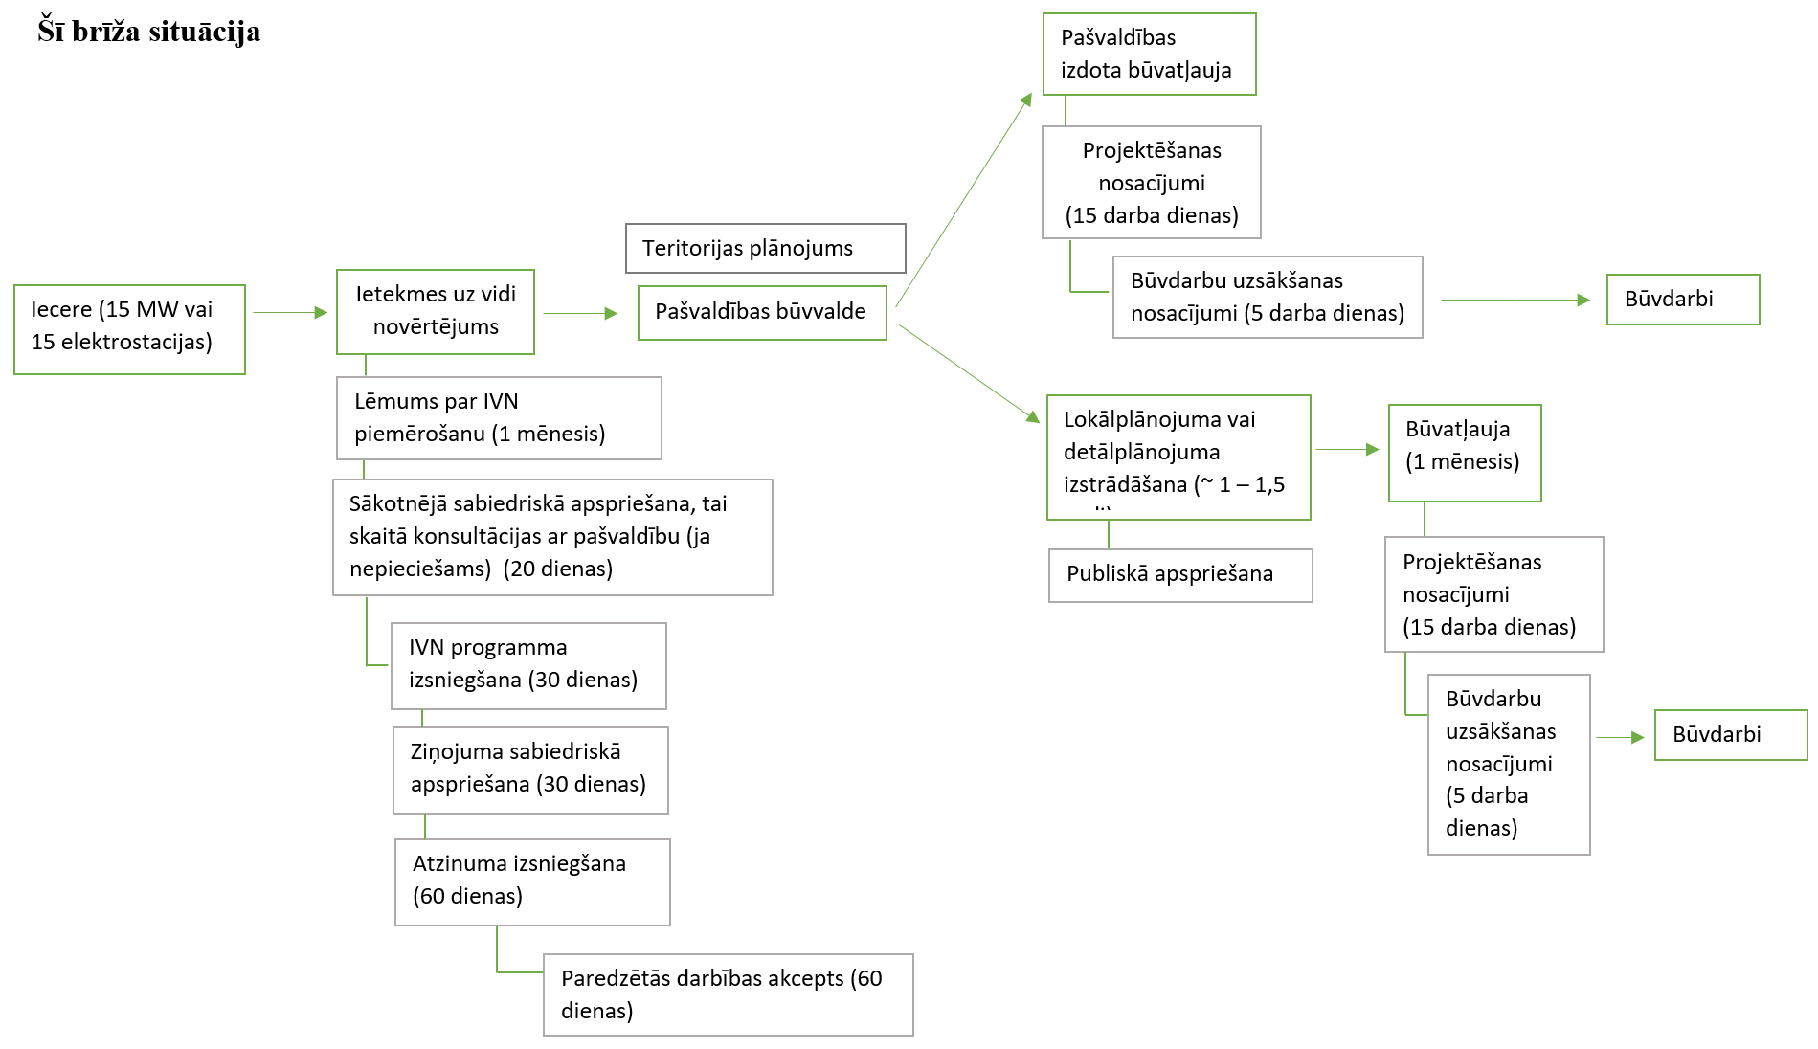1. attēls. Procesa shēma no ieceres par enerģijas ražošanu līdz enerģijas ražošanas objekta ekspluatācijas uzsākšanai

IVN programma tiek izsniegta, izejot no tās informācijas (konkrētiem tehniskajiem parametriem, piemēram, vēja turbīnu skaits, augstums, izvietojums u.c.), ko iesniedz darbības pieteicējs. Ja pēc programmas izsniegšanas pieteicējs būtiski maina darbības tehniskos parametrus, vides institūcijas var pieprasīt papildus informāciju, kas ietverama IVN ziņojumā. Pēc pabeigtās ES nozīmes biotopu izplatības un kvalitātes novērtēšanas tik vērienīga dabas vērtību inventarizācija tuvākā laikā nav sagaidāma. Tādēļ valsts informācijas sistēmā - dabas datu pārvaldības sistēmā “Ozols” iekļautie dati par biotopu izplatību sniedz pietiekami skaidru priekšstatu par iespējamiem aspektiem, kas tiks iekļauti IVN programmā. Tāpat dabas datu pārvaldības sistēmā “Ozols” publiski pieejami dati par īpaši aizsargājamām dabas teritorijām, mikroliegumiem, sugu dzīvotnēm.
Atbilstoši Novērtējuma likumam paredzētās darbības akceptu var pieņemt pašvaldība, kuras teritorijā paredzētā darbība plānota, valsts institūcija, citas likumā noteiktas institūcijas vai arī tiek pieņemts Ministru kabineta lēmums. Akceptu var pārsūdzēt normatīvajos aktos noteiktajā kārtībā, ja ir pārkāptas vai ignorētas normatīvajos aktos noteiktās sabiedrības tiesības uz informāciju vai līdzdalību ietekmes uz vidi novērtējuma procesā.
Jautājuma par IVN tiesu praksē atzīts, ka IVN laikā un paredzētās darbības akcepta laikā kompetentajām iestādēm ir jāizvērtē, kāda tieši ietekme uz vidi būs paredzētajai darbībai, jāapsver tādi darbības īstenošanas veidi, kas mazāk skartu vidi un cilvēkus, kā arī visbeidzot saprātīgi jāizšķiras par to, vai un kādas paredzētās darbības atļaut īstenot (Augstākās tiesas 2017. gada 20. decembra sprieduma lietā Nr. SKA–236/2017 (ECLI:LV:AT:2017:1220.A420581811.3.S) 13. punkts, 2015. gada 20. aprīļa sprieduma lietā Nr. SKA–47/2015 (A420407011) 12. punkts).
Lēmums par paredzētās darbības akceptu nošķirams no paredzētās darbības ieceres īstenošanas procesā turpmāk pieņemamiem lēmumiem. Lēmums par paredzētās darbības akceptu pats par sevi nedod galīgu atļauju ierosinātājam veikt to darbību, kuras akceptam ierosinātājs ir vērsies kompetentajā institūcijā.

1.2. Nosacījumi teritorijas izmantošanai
Pašvaldību kompetence teritorijas plānošanā noteikta Teritorijas attīstības plānošanas likumā (turpmāk – TAPL), un likumā “Par pašvaldībām”. Saskaņā ar šiem tiesību aktiem pašvaldība izstrādā un apstiprina pašvaldības attīstības stratēģiju, attīstības programmu, teritorijas plānojumu, lokālplānojumu, detālplānojumus un tematiskos plānojumus, kā arī saskaņā ar attiecīgās pašvaldības teritorijas plānojumu nosaka zemes izmantošanas un apbūves kārtību. TAPL arī nosaka vietējās pašvaldības teritorijas attīstības plānošanas dokumentu savstarpējo saskaņotību t.sk. nosacījumus par to, ka vietējās pašvaldības attīstības stratēģija ir ilgtermiņa teritorijas attīstības plānošanas dokuments, kurā nosaka vietējās pašvaldības ilgtermiņa attīstības redzējumu, stratēģiskos mērķus, attīstības prioritātes un telpiskās attīstības perspektīvu rakstveidā un grafiskā veidā, un šo stratēģiju izstrādā atbilstoši plānošanas reģiona ilgtspējīgas attīstības stratēģijai, izvērtējot blakus esošo vietējo pašvaldību teritorijas attīstības plānošanas dokumentus, savukārt attīstības programmas un teritorijas plānojums izstrādājams atbilstoši stratēģijai. Tādējādi būtiski teritorijas izmantošanā ir skatīt visu šo dokumentu saturu un tajos ietvertos nosacījumus un attīstības perspektīvu.
Pamatojoties uz TAPL noteikto deleģējumu, Ministru kabinets noteicis vispārīgās prasības vietējā līmeņa teritorijas attīstības plānošanai, teritorijas izmantošanai un apbūvei. 2013. gada 30. aprīļa noteikumi Nr. 240 “Vispārīgie teritorijas plānošanas, izmantošanas un apbūves noteikumi” (turpmāk – MKN 240) nosaka vispārīgās prasības vietējā līmeņa teritorijas attīstības plānošanai, teritorijas izmantošanai un apbūvei, kā arī teritorijas izmantošanas veidu klasifikācijai. Ar 2020. gada 13. oktobrī apstiprinātajiem grozījumiem MKN 240 būtiski mainītas prasības par VES un vēja parku izvietošanu.
Attiecībā uz vēja parku izvietošanu MKN 240 nosaka, ka:
- VES, kuru jauda ir lielāka par 20 kW, izvietošana atļauta rūpnieciskās apbūves teritorijā (R), tehniskās apbūves teritorijā (TA), lauksaimniecības teritorijā (L) un mežu teritorijā (M) atbilstoši teritorijas plānojuma nosacījumiem;
- attālums no tuvākās plānotās VES un vēja parka robežas līdz dzīvojamām un publiskām ēkām, kas gadījumā, ja plānotā jauda ir lielāka par 2 MW, ir vismaz 800 m, mērot to no vēja parka malējā VES torņa.
Tādējādi Ministru kabinets jau noteicis vienotu pieeju valstī elektroapgādes un alternatīvās energoapgādes objektu plānošanai un ierīkošanai. Tai skaitā par VES, kuru jauda ir lielāka par 20 kW noteikts, ka to izvietošana ir iespējama tikai noteiktās teritorijās jeb funkcionālajās zonās (atkarībā no funkcionālajā zonā atļautā zemes lietošanas veida) un ārpus pilsētām un ciemiem.
Saskaņā ar Administratīvo teritoriju un apdzīvoto vietu likumu līdz 2025. gada 31. decembrim ir izstrādājami jauni teritorijas plānojumi visai jaunizveidotās pašvaldības administratīvajai teritorijai. Līdz tam spēkā ir bijušo pašvaldību teritorijas plānojumi. Tas nozīmē, ka šobrīd spēkā ir bijušo novadu vai to teritoriālo vienību (pagastu) teritorijas plānojumi, kas apstiprināti laika posmā no 2005. līdz 2021. gadam. Viena novada ietvaros var būt atšķirīgs regulējums VES un vēja parku izvietošanai. Līdz ar to atsevišķās pašvaldībās daļā var būt skaidrs VES izvietojuma regulējums un daļā – nav regulēts vai izvirzītas kādas specifiskas prasības vai nosacījumi. Atsevišķos gadījumos pašvaldības ir ierobežojušas VES augstumu vai jaudu, vai aizliegušas veidot vēja parkus un atļaujot uzstādīt VES tikai individuālai lietošanai (ar jaudu līdz 10 kW vai 20 kW). No tā izriet, ka viena novada ietvaros var būt teritorija, kurā aizliegta VES ar lielāku jaudu būvniecība vai ierobežoti būves tehniskie parametri, kamēr citā novada teritorijas daļā (pagastā) būvniecība ir atļauta atbilstoši funkcionālajam zonējumam.
Praktiski visi spēkā esošie teritorijas plānojumi izstrādāti un apstiprināti pirms iepriekšminēto nosacījumu iekļaušanas MKN 240.
Kā viens no pašvaldību teritorijas plānojumos papildus izvirzītiem nosacījumiem VES, kuru jauda ir lielāka par 20 kW, izvietošanai, noteikta prasība organizēt būvniecības ieceres publisku apspriešanu, vai izstrādāt lokālplānojumu vai detālplānojumu, kura ietvaros nepieciešams veikt dažādas izpētes un ietekmes uz ainavu izvērtējumu. Vienlaikus, pamatojoties uz MKN 240 162. punktā pašvaldībām doto pilnvarojumu noteikt teritorijas, kurās aizliegts izvietot VES, daļa pašvaldību, teritorijas plānojumos ietvērušas aizliegumu VES izvietošanai teritorijās ar īpašiem noteikumiem citas teritorijas (TIN1) vai ainaviski vērtīgajās teritorijā (TIN5) (papildus nosacījumu telpisko sadalījumu skat. 2. attēlā).
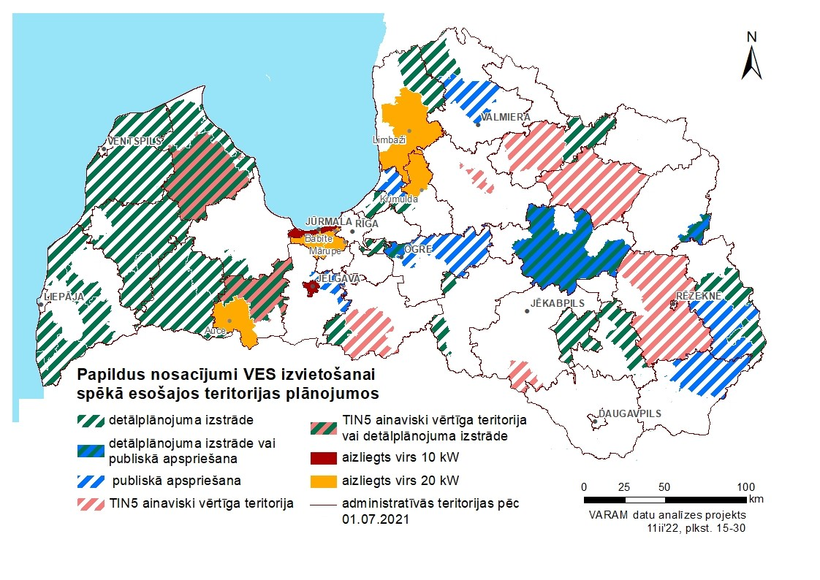
2. attēls. Papildus nosacījumi VES izvietošanai spēkā esošajos teritorijas plānojumos (avots: VARAM)

Normatīvais regulējums nedod pašvaldībām tiesības teritorijas plānojumā noteikt kāda darbības veida aizliegumu visā novada teritorijā. Taču atsevišķas pašvaldības (piemēram, Dobeles, Saldus un Talsu novada pašvaldība), bez pietiekama pamatojuma un izpētes, ir iekļāvušas savās ilgtspējīgas attīstības stratēģijās (arī izstrādes stadijā esošajos dokumentos) nosacījumus, kas aizliedz visā novada teritorijā izvietot VES ar jaudu lielāku par 20 kW. Praktiski tas nozīmē, ka vēja parku veidošana enerģijas ražošanai šo pašvaldību teritorijās nebūs iespējama, arī veicot teritorijas plānojuma grozījumus vai izstrādājot lokālplānojumu, jo saskaņā ar TAPL 23. panta pirmo daļu, teritorijas plānojumu izstrādā atbilstoši vietējās pašvaldības ilgtspējīgas attīstības stratēģijai.

1.3. Sabiedrības līdzdalība
Sabiedrības līdzdalībai jākalpo diviem galvenajiem mērķiem:
1. Iegūt informāciju, kas sekmētu pamatota un taisnīga lēmuma pieņemšanu;
2. Pārliecināt sabiedrību, ka tās izteiktie viedokļi tiek apspriesti.
Efektīva sabiedrības līdzdalība lēmumu pieņemšanā dod iespēju sabiedrībai paust un lēmumu pieņēmējam ņemt vērā viedokļus un bažas, kas saistītas ar teritorijas plānojuma izstrādi. Tādējādi ar sabiedrisko apspriešanu tiek nodrošināta plānojuma leģitimitāte un plānošanas procesa atklātība, sekmējot sabiedrības informētību vides jautājumos.
Saskaņā ar normatīvajiem aktiem par IVN, teritorijas plānošanu un noteiktos gadījumos arī būvniecību, katrā no šiem posmiem ir paredzēta sabiedrības iesaiste un viedokļa noskaidrošana galīgā lēmuma pieņemšanā.
IVN gadījumā šīs darbības notiek jau no paša sākumposma pēc lēmuma pieņemšanas par IVN, kura secīgs posms ir sākotnējā sabiedrības informēšana, tai skaitā informējot pašvaldību, kuras teritorijā paredzētā darbība plānota, gan arī informējot to zemju īpašniekus, ar kuriem paredzētā darbība robežosies, vienlaikus uzsverot, ka sabiedrības līdzdalība jānodrošina visa IVN procesa laikā. Kā atkāpi no pienākuma veikt konsultācijas ar pašvaldību ir paredzēta Novērtējuma likuma 14. panta pirmajā daļā. Konsultācijas ar pašvaldību nav nepieciešamas cita starpā gadījumos, kuri saistīti ar enerģijas pārvades būvju būvniecību.
Sabiedrības iesaiste lēmumu pieņemšanā par pašvaldības teritorijas plānošanas dokumentiem izriet no TAPL un tam pakārtotajiem Ministru kabineta noteikumiem. TAPL 3. pants noteic, ka teritorijas attīstības plānošanā ievēro teritorijas attīstības plānošanas principus, tai skaitā atklātības principu, kas noteic, ka teritorijas attīstības plānošanā un dokumentu izstrādē iesaista sabiedrību un nodrošina informācijas un lēmumu pieņemšanas atklātumu. Gadījumā, ja akceptētā darbība neatbilst pašvaldības teritorijas plānojumam, nepieciešamās izmaiņas tajā veicamas, izstrādājot teritorijas plānojuma grozījumus vai lokālplānojumu, kas groza teritorijas plānojumu. Sekojoši nodrošināma arī plānošanas dokumenta publiskā apspriešana.
Ja blakus dzīvojamai vai publiskai apbūvei ir ierosināta tāda objekta būvniecība, kas var radīt būtisku ietekmi (smaku, troksni, vibrāciju vai cita veida piesārņojumu), bet kam nav piemērots IVN, pirms lēmuma par ierosinātā objekta būvniecības ieceri pieņemšanas, būvvalde var pieprasīt būvniecības ieceres publisku apspriešanu. Pašvaldība saistošajos noteikumos var paredzēt arī citus gadījumus, kad rīkojama būvniecības ieceres publiska apspriešana. Publisku apspriešanu nerīko, ja teritorijai, kur paredzēta būve, ir spēkā esošs detālplānojums. Publiskas apspriešanas rezultātus var izmantot, lai ietvertu būvatļaujā papildu nosacījumus, kas attiecas uz iepriekš minēto būves ietekmi uz vidi.
Arī lietās, kur vērtēta sabiedrības iesaiste IVN apspriešanā Augstākā tiesa norādījusi, ka vērtējot, vai paredzētās darbības akcepta pieņemšanā ir ievērotas sabiedrības līdzdalības tiesības, ir svarīgi, vai IVN procedūrā ierosinātājs ir izpildījis normatīvajos aktos noteiktos sabiedrības informēšanas pienākumus, kā arī organizējis nepieciešamos pasākumus sabiedrības viedokļa uzklausīšanai. Kā arī, vai kompetentās institūcijas, sniedzot atzinumu par IVN ziņojumu un pieņemot lēmumu par paredzētās darbības akceptu, sabiedrības pausto viedokli ir apsvērušas un ņēmušas vērā. Tomēr jāņem vērā, ka sabiedrības viedoklis var atšķirties no iestāžu viedokļa, bet tas nenozīmē, ka tādēļ ir ierobežotas sabiedrības līdzdalības tiesības. Iedzīvotāju līdzdalība procesā pati par sevi un tās ietvaros paustie sabiedrības viedokļi un izvirzītās prasības neizslēdz paredzētās darbības īstenošanu, bet gan ir instruments labāku risinājumu meklēšanai. Sabiedrības līdzdalības tiesības neparedz, ka ikviena sabiedrības izvirzītā prasība ir jāievēro, t.i., jāakceptē. Sabiedrības izteiktais viedoklis ir jāapsver un iespēju robežās jāņem vērā.
Orhūsas konvencija (nosaka sabiedrības iesaisti vides jautājumu risināšanā) neuzsver vēja parkus kā objektus, kam nepieciešama apspriešana, ko, piemēram, vajag rūpnieciskiem objektiem, dzīvnieku fermām u.c.

1.4. Būvniecības regulējums
Noslēdzošais no šajā ziņojumā apskatītajiem posmiem vēja enerģijas ražošanas būves ieceres realizācijai, ir ieceres būvniecības administratīvais process (skat. 1. attēlu). Tas ietver sevī būvniecības ieceres dokumentu izskatīšanu un lēmuma pieņemšanu par būvniecības ieceres akceptu vai atteikumu akceptēt ieceri. Būvniecības procesu regulē Būvniecības likums un uz tā pamata izdotie Ministru kabineta noteikumi, t.sk. būvju iedalījums grupās noteikts 2014. gada 19. augusta noteikumos Nr. 500 “Vispārīgie būvnoteikumi”, savukārt inženierbūvju būvniecības nosacījumi iekļauti 2017. gada 9. maija noteikumos Nr. 253 “Atsevišķu inženierbūvju būvnoteikumi”. No minētā regulējuma konstatējams, ka VES ar jaudu, lielāku par 20 kW (t.sk. vēja elektrostacija (vai vēja parks) ar jaudu 10 MW un vairāk) ir trešās grupas inženierbūve. Būvniecības likumā noteikta gan institūciju gan pašvaldības kompetence būvniecības procesa nodrošināšanā.
Lai arī pamatā būvniecības procesā nepieciešamo dokumentu izskatīšana un lēmumu pieņemšana ir nodota pašvaldības būvvaldes pārziņā, tomēr atsevišķu būvju veidu būvniecības procesā būvvaldes funkcijas pilda (t.i. izskata būvniecības ieceri, pieņem lēmumu par to, uzrauga būvdarbus un pieņem būves ekspluatācijā) Būvniecības valsts kontroles birojs (turpmāk – BVKB).
Bez tam BVKB dala būvniecības procesā pienākumus ar pašvaldību būvvaldēm tādos jautājumos kā trešās grupas publisko ēku un būvju, kuru paredzētajai būvniecībai atbilstoši likuma “Par ietekmes uz vidi novērtējumu” piemērota IVN procedūra, būvdarbu kontrole un pieņemšana ekspluatācijā.
Tādējādi vēja enerģijas ražošanas būvēm, ja to skaits ir 15 elektrostaciju un vairāk, vai kopējā jauda ir 15 megavatu un vairāk, BVKB jau šobrīd piedalās būvniecības procesā (būvdarbu kontrole un pieņemšana ekspluatācijā) pēc tam, kad pašvaldības būvvalde ir pieņēmusi lēmumu par būvniecības ieceres akceptu un izsniegusi būvatļauju.
Savukārt saskaņā ar Būvniecības likuma Pārejas noteikumu 19. punktu BVKB pilda šajā likumā noteiktās būvvaldes funkcijas tādu elektropārvades līniju būvniecības ieceri, kurai atbilstoši TAPL paredzētajam noteikts nacionālo interešu objekta statuss. Pildot būvvaldes funkcijas, BVKB piemēro likumā noteiktos lēmumu pieņemšanas un strīdu izskatīšanas termiņus, nodrošina būvniecības ieceres paziņošanas un apspriešanas kārtību, kā arī informācijas pieejamību būvniecības informācijas sistēmā.

1.5. Nacionālie interešu objekti
Nacionālā interešu objekts (turpmāk – NIO) ir definēts TAPL. Tās ir teritorijas un objekti, kas nepieciešami būtisku sabiedrības interešu nodrošināšanai, dabas resursu aizsardzībai un ilgtspējīgai attīstībai. Ministru kabinets nosaka, izveido un apstiprina NIO un to izmantošanas nosacījumus. NIO statusa noteikšanas mērķis – nodrošināt attiecīgā objekta būvniecības īstenošanas iespējamību neatkarīgi no pašvaldību izstrādātajiem teritorijas plānojumiem un to apbūves noteikumos ietvertajiem ierobežojumiem, attiecīgajam objektam.
Paredzētās darbības akceptēšana vai neakceptēšana citstarp ietver arī politiska rakstura apsvērumus – tā kā paredzētā darbība var ietekmēt gan ar pašvaldības attīstību, gan ar vides aizsardzību un ar pašvaldības iedzīvotāju interesēm saistītus jautājumus, šāda lēmuma pieņemšanai jābūt atšķirīgu interešu saskaņošanas rezultātam.
Līdz ar to, ja attiecīgajam objektam NIO statuss netiek noteikts, valsts zināmā mērā paļaujas tikai uz to, ka pašvaldības savos teritorijas plānojumos iekļaus attiecīgo plānoto objektu ar vai bez tūlītējiem apbūves ierobežojumiem.
Ministru kabinets nosaka, izveido un apstiprina NIO un to izmantošanas nosacījumus, ja citos likumos nav paredzēts citādi.
NIO priekšlikumu Ministru kabinetā atbilstoši TAPL virza atbildīgā ministrija sadarbībā ar vietējām pašvaldībām, tajā ietverot:
- vietas izvēles pamatojumu un IVN rezultātus (ja IVN ir nepieciešams saskaņā ar normatīvo aktu prasībām);
- NIO funkcionēšanai nepieciešamo teritoriju un tā aizsargjoslu;
- NIO izmantošanas nosacījumus.
Līdz ar to atbildīgā nozares ministrija sadarbībā ar attiecīgo pašvaldību izvērtē iespējas iesaistīt un informēt sabiedrību atkarībā no katrā pašvaldībā paredzamās ietekmes uz infrastruktūru, skarto iedzīvotāju, īpašumu, publisko infrastruktūru utt.
Pašvaldību iesaiste notiek IVN procesa ietvaros pašvaldībām iesaistoties sabiedrības līdzdalības procesā, sniedzot priekšlikumus iecerētās darbības pilnveidei. Līdzšinējā prakse rāda, ka pašvaldības NIO noteikšanas procesā iesaistījušās tieši, piemēram NIO Eiropas standarta platuma publiskās lietošanas dzelzceļa infrastruktūras Rail Baltica noteikšanā pašvaldības iesaistījās gan darba grupās, gan IVN sabiedriskajā apspriešanā, vai pastarpināti, ar Latvijas Pašvaldību savienības kā pašvaldību pārstāvja iesaisti, piemēram NIO elektrotīklu pārvades savienojuma “Kurzemes loks” 1. posmam “Grobiņa–Ventspils–Dundaga”.
NIO regulējums paredz izņēmumus no vispārējās kārtības – būvniecības procesā NIO atbilstība teritorijas plānojumam netiek vērtēta un būvniecība netiek apturēta (apstrīdēšana vai pārsūdzēšana neaptur lēmuma darbību).
Šobrīd NIO statuss apstiprināts 25 objektiem un teritorijām, kas apstiprināti ar Ministru kabineta rīkojumu. Izņēmums ir NIO “Padomju okupācijas upuru piemiņas memoriāla komplekss”, kas apstiprināts ar Latvijas Okupācijas muzeja likumu un NIO Rail Baltica Eiropas standarta platuma publiskās lietošanas dzelzceļa infrastruktūrai, kas noteikts ar Ministru kabineta noteikumiem.
Tādējādi likumdevējs ir paredzējis tādu mehānismu, ar kuru valstī var tik attīstītas teritorijas un būves, kas kalpo sabiedrības kopīgām vajadzībām un klimata mērķu, drošības interešu vai kādu citu valsts ilgtspējai un attīstībai svarīgu mērķu sasniegšanai. Tomēr arī tajos apstākļos, kad līdz minimumam tiek samazināti šķēršļi atjaunojamo enerģijas ražošanas būvju būvniecības procesam, no ieceres līdz ražošanas uzsākšanai nepieciešamais laiks ir mērāms vairākos gados.

2. Piedāvātais risinājums
Kā norādīts šī ziņojuma 1. nodaļā, gan politikas plānošanas dokumentos noteiktie ilgtermiņa mērķi, gan pašreizējā kara darbība Ukrainā un ieviestās sankcijas rada nepieciešamību steidzami rast risinājumus enerģētiskās neatkarības nodrošināšanai. Šī ziņojuma ietvaros ir izvērtēts, vai un kā iespējams risināt jautājumus par: vēja enerģijas ražošanas būvju ieceres realizāciju saprātīgā procedūrā (2.1 apakšnodaļā) vēja enerģijas ražošanas būvju ieceres realizāciju saprātīgos termiņos (2.2. apakšnodaļā).

2.1. Vēja enerģijas ražošanas būvju ieceres realizācija saprātīgā procedūrā
Nodaļas ietvaros sniegtie priekšlikumi par efektīvu mehānismu tiek izstrādāti tādām vēja enerģijas ražošanas iecerēm, kuru plānotā jauda ir 50 MW vai vairāk. Šāds nosacījums iekļauts, lai nodrošinātu tehniski–ekonomiski pamatotu VES un atbalstošās infrastruktūras būvniecību, jo ekonomiski izdevīgāk un ar mazāku ietekmi uz ainavu ir veidot lielākus vēja parkus un arī elektrības tīklu izbūvei ir gan ekonomiskās izmaksas, gan ietekme uz vidi. Sadarbībā ar nozaru ministrijām un ieinteresētajām nevalstiskajām organizācijām tiks sagatavots likumprojekts VES parku virs 50MW īstenošanas procedūru optimizēšanai.
Lēmumi (iesaistītās institūcijas) par darbības pieteikumu un būvniecību
Ņemot vērā paredzētās ražošanas jaudas, secināms, ka vēja enerģijas ražošanai saskaņā ar Novērtējuma likumu vienmēr piemērojama IVN procedūra, kas ir ļoti laikietilpīga un neļauj īstermiņā rast efektīvu risinājumu straujai enerģijas ražošanas jaudu palielināšanai un enerģētiskās neatkarības nodrošināšanai. Tieši nepieciešamība pēc tūlītēja risinājuma un jaudu palielinājuma prasa rast alternatīvus risinājumus. Tādēļ tiek apskatīta iespēja veikt ieceres realizāciju bez IVN procedūras piemērošanas, aizstājot to ar tehnisko noteikumu izdošanu paredzētajai darbībai. IVN Direktīvas 4. panta 2. daļa paredz, ka attiecībā uz II pielikumā uzskaitītajiem projektiem dalībvalstis nolemj, vai projekts jānovērtē saskaņā ar 5. līdz 10. pantu, kā arī tiek noteikts, ka dalībvalstīm ir jālemj, izmantojot - katra gadījuma pārbaudes vai dalībvalsts noteiktos limitus vai kritērijus.
Kopumā piedāvājums, kas atspoguļots 3.attēlā, par IVN aizstāšanu ar tehniskajiem noteikumiem ļautu samazināt veicamo darbību skaitu un būtiski (vidēji par vienu gadu) tām patērēto laiku pirms būvniecības ieceres realizācijas, vienlaikus saglabājot pienākumu ieceres iesniedzējam ievērot vides aizsardzības prasības paredzētajai darbībai tās norises vietā.
Tāda iespēja pastāv pie vairāku kumulatīvu nosacījumu izpildes.
- Ir jābūt skaidri noteiktai jaudas vajadzībai un vēja enerģija ir pamatoti jānosaka kā viena no iespējamām alternatīvām.
- Šiem objektiem ir nosakāms NIO statuss, turklāt ir jānosaka arī termiņš to nodošanai ekspluatācijā un šim termiņam ir jābūt vismaz uz pusi īsākam nekā standarta procedūru gadījumā.
- Izskatot jautājumu par NIO statusa piešķiršanu, ir jābūt energotīklu pārvaldītāja (elektroenerģijas pārvades sistēmas operatora AS “Augstsprieguma tīkls”) izsniegtiem pieslēguma ierīkošanas tehniskajiem noteikumiem pieslēguma ierīkošanai, kas kalpo kā apliecinājums par VES saražotās jaudas pieņemšanu.
Šādos pamatos balstītā atsevišķā likumā būtu jāiekļauj Ziņojuma 3.1 punktā minētie vēju parku būvniecības ierobežojumi, kā arī dabas aizsardzības obligātās prasības, kā piemēram, ka NIO netiek būvēti Natura 2000 teritorijās, kā arī 2 km platā buferjoslā ap Natura 2000 teritoriju; ja būvniecības vieta skar īpaši aizsargājamo dabas teritoriju (kas nav Natura 2000 teritorija), būvniecība pieļaujama atbilstoši ĪADT normatīvajam regulējumam; ja būvniecības vieta skar mikroliegumu (kas nav Natura 2000 teritorija), tad paredzētās darbības ieviesējs nodrošina kompensējošo pasākumu veikšanu ietekmētās dabas vērtības saglabāšanai. Tā pat būtu jānodrošina putnu un sikspārņu populācijas aizsardzības prasības, un kompensējošie pasākumi to interešu aizskāruma gadījumos. Likumā kopumā būtu jāatrunā kompensējošo pasākumu principi, piemēram, ka kompensējošie pasākumi būtu jāuzsāk vienlaikus arī NIO būvniecības procesu un jāveic vismaz piecus gadus pēc paredzētās darbības uzsākšanas, ka kompensējošo pasākumu izmaksas sedz paredzētās darbības veicējs, un gadījumos, ja tādi nav iespējami, tad būtu jāpiemēro zaudējumu atlīdzība par īpaši aizsargājamo sugu indivīdu un biotopu iznīcināšanu vai bojāšanu.
Informatīvajā ziņojumā nav uzskaitītas un ietvertas visas obligātās dabas aizsardzības prasības un iespējas, un ir plānots, ka plašāks to uzskaitījums tiks ietvertas īpašajā likumā, paredzot arī atbilstošu deleģējumu tehniskajiem noteikumiem.
Ministru kabinetā tiktu izskatīts arī jautājums par NIO statusa noteikšanu vēja enerģijas ražošanas būvēm vai teritorijai.
Ministru kabinets izdotu noteikumus, tai skaitā paredzot VES attīstītāja pienākumus gan teritorijas izmantošanā, gan arī ražošanā. Šajos noteikumos var tikt ietverti arī citi nosacījumi, piemēram, par noteiktiem izpildījumiem vietējās pašvaldības interesēs. Ņemot vērā jaunu procedūru ieviešanu veidu vides prasību (tehnisko noteikumu) noteikšanai vēja enerģijas ražošanas ieceru gadījumā, kā arī nepieciešamību izstrādāt projektus NIO statusa piešķiršanai, attiecīgo darbību veikšanai VARAM resorā nepieciešams papildus cilvēkresursu nodrošinājums un attiecīgs finansējums tiem.
Savukārt pēc NIO statusa noteikšanas BVKB nodrošinātu būvvaldes funkcijas gan izskatot būvniecības ieceres iesniegumu un pieņemot lēmumu, gan arī veicot būvdarbu kontroli un objekta pieņemšanu ekspluatācijā. Ņemot vērā, ka BVKB jau ir pildījis visas būvvaldes funkcijas par NIO būvniecību enerģētikas jomā, šāda pienākuma uzticēšana arī par šajā ziņojumā paredzētajām vēja enerģijas ražošanas būvēm nodrošinātu vienveidīgu pieeju būvniecības ieceru izvērtēšanā, kompetences koncentrēšanu vienā iestādē un vienlaikus samazinātu pašvaldību būvvalžu noslodzi ar tādiem objektiem, kas nav tipiski būvvaldes ikdienas darbā, un līdz ar to, iespējams, prasa papildus laika resursus attiecīgās ieceres izvērtēšanā. Saskaņā ar BVKB aplēsēm šādas funkcijas izpildei būtu nepieciešamas 2 jaunas amata vietas – arhitekts būvvaldes funkcijas nodrošināšanai un būvinspektors būvdarbu procesa kontrolei. Nepieciešamais papildus finansējums 2 amata vietām ir 71 095 EUR.
Kā arī lai nodrošinātu iepriekš minēto funkcionalitāti būvniecības informācijas sistēmā (turpmāk – BIS), paredzams, ka BVKB kā BIS uzturētajam būs nepieciešams papildu finansējums 15 000 EUR apmērā.
Finanšu ministrija saskaņo BVKB pieprasījumu ar nosacījumu, ka funkciju īsteno nepalielinot attiecīgā resora amata vietu skaitu un papildus finansējumu rodot piešķirtā finansējuma ietvaros. Priekšlikuma procedūras shematisks atainojums skatāms 3. attēlā.

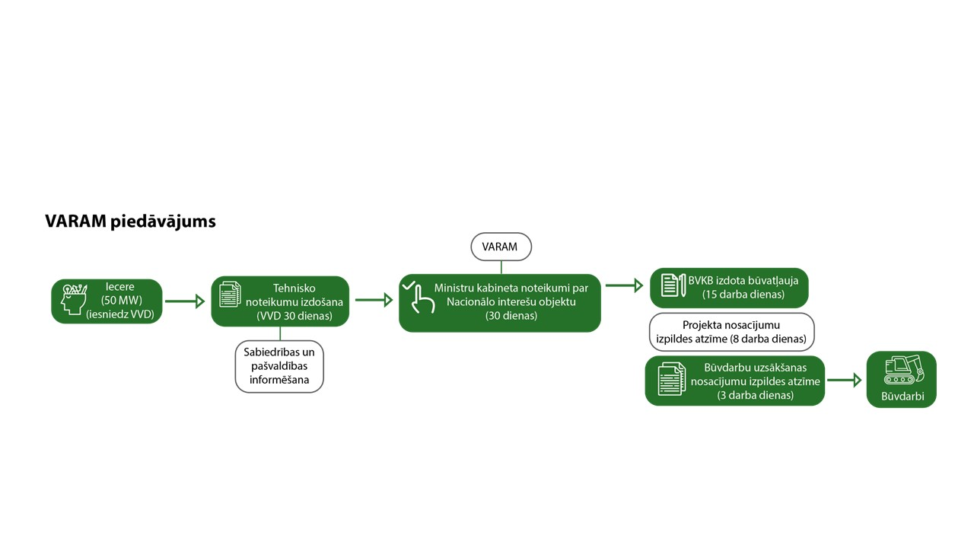
3. attēls. Priekšlikuma procedūras etapi

2.2. Vēja enerģijas ražošanas būvju ieceres realizācija saprātīgos termiņos
Normatīvajos aktos noteikto procedūru optimizēšana (t.sk. atteikšanās no kādas procedūras vai dažādu nosacījumu pilnveidošanu tā, ka posma ietvaros iespējams veikt paralēlas darbības) ļautu mazināt administratīvos šķēršļus, kur tas ir iespējams. Arī normatīvajos aktos noteikto termiņu pārskatīšana lēmumu pieņemšanai un atzinumu sagatavošanai ir iespējama un nepieciešama, lai būtiski samazinātu kopējo laiku jaunu enerģijas ražošanas jaudu ieviešanai vai esošo jaudu palielināšanai ar mērķi minimizēt riskus par enerģijas jaudu nepietiekamību pašreizējos apstākļos.
Kopumā piedāvājums, kas atspoguļots 3. attēlā, samazinot administratīvās procedūras un pārskatot lēmumu pieņemšanas termiņus, ļautu samazināt lēmumu pieņemšanas laiku būvniecības ieceres par enerģijas ražošanas būvēm izvērtēšanai no astoņiem mēnešiem (IVN procedūrā), līdz vienam mēnesim (par tehnisko noteikumu izdošanu), savukārt būvniecības lēmumu pieņemšanai līdz būvdarbu uzsākšanai, kopumā atvēlot vienu mēnesi līdzšinējo divu mēnešu vietā.

Tehniskie noteikumi
Pamatojoties uz speciālā likuma noteikumiem un pieejamo informāciju par konkrēto vietu, Valsts vides dienests (turpmāk - VVD) veiktu izvērtējamu un izstrādātu tehniskos noteikumus, kas jāņem vērā tālākā projekta izstrādē. Tehnisko noteikumu izstrādei ir jāparedz pietiekams termiņš, vismaz 30 dienas, lai izvērtētu situāciju, novērtētu riskus un radītu nosacījumus gan projekta realizācijai, gan dabas aizsardzībai.
Pēc iesnieguma par tehnisko noteikumu saņemšanu VES iecerei, VVD nodrošina sabiedrības informēšanu, paredzot termiņu, kura laikā sabiedrība var izteikt savu viedokli, vismaz 10 dienas. Informācija par VES ieceri pieejama līdz dienai, kad tiek pieņemts lēmumus par tehniskajiem noteikumiem.
Papildus tam VVD tehniskos noteikumus sagatavo, pamatojoties uz iesniedzēja sniegto informāciju, sabiedrības atsauksmēm un priekšlikumiem, kā arī uz attiecīgo valsts un pašvaldību institūciju sniegto informāciju un ekspertu atzinumiem. Savukārt VVD sagatavojot tehniskos noteikumus ir tiesības pieaicināt ekspertus, pieprasīt un saņemt informāciju no valsts un pašvaldību institūcijām, kā arī saņemt būvvaldes apkopotus sabiedrības iesniegtos priekšlikumus un sabiedriskās apspriešanas rezultātus, ja tādi ir.
Atbilstoši likumam “Par īpaši aizsargājamām dabas teritorijām”, ja paredzētai darbībai ir būtiska negatīva ietekme uz ES nozīmes aizsargājamās teritoriju Natura 2000 tīkla ekoloģiskajām funkcijām, teritorijas integritāti vai aizsardzības mērķiem, tiek noteikti kompensējošie pasākumi negatīvo ietekmju līdzsvarošanai. Kompensējošie pasākumi nacionālas nozīmes īpaši aizsargājamām dabas teritorijām, mikroliegumiem vai īpaši aizsargājamo sugu dzīvotnēm vai īpaši aizsargājamo biotopu platībām nav paredzēta.
Nosakot VES parkus kā NIO, būtu jānosaka kompensējošie pasākumi vides aizskāruma mazināšanai, izvērtējot visu NIO summāro kumulatīvo ietekmi. Kompensējošie pasākumi var ietvert aizsargājamo sugu dzīvotņu uzlabošanu paredzētās NIO būvniecības vietā un ārpus tām. Lai pēc iespējas samazinātu ietekmi, kompensējošie pasākumi būtu jāuzsāk vienlaikus arī NIO būvniecības procesu un jāveic vismaz piecus gadus pēc paredzētās darbības uzsākšanas. Kompensējošo pasākumu izmaksas sedz paredzētās darbības veicējs. Ja kompensējošo pasākumu veikšana nebūs iespējama, būtu jāpiemēro zaudējumu atlīdzība par īpaši aizsargājamo sugu indivīdu un biotopu iznīcināšanu vai bojāšanu. Šādas pieejas iedzīvināšanai (īstenošanai praksē) nepieciešami grozījumi normatīvajos aktos.
Tāpat ir arī citas normatīvajos aktos noteiktās prasības (aizsargjoslas ap vēja elektrostacijām), kas pašreiz tiek pārskatītas.
Būvniecības ieceres izskatīšanas process
Būvniecības normatīvo aktu prasības neaizliedz būvniecības ierosinātājam veikt noteiktas darbības pirms būvniecības ieceres iesniegšanas institūcijā, kas pilda būvvaldes funkcijas. Tās ir darbības, kas nodrošinātu pēc iespējas lielāku skaidrību nosacījumiem būvniecības ieceres dokumentu izstrādē (piemēram, prasību noskaidrošana par nepieciešamajiem saskaņojumiem, inženiertīklu pieslēgumiem (atslēgumiem) un to šķērsojumiem). Līdz ar to tas būvniecības ierosinātājam nodrošinātu iespēju izstrādāt un būvvaldē iesniegt iespējami precīzu būvniecības ieceres dokumentāciju. Tādējādi sniedzot arī pilnīgāku priekšstatu par ieceri NIO statusa noteikšanas posmā.

3. VES attīstības teritorijas un prasības VES īstenotājiem

3.1. Ierobežojumi VES attīstības teritorijām
Lai nodrošinātu sabalansētu VES attīstību, šajā ziņojumā paredzētajām vēja enerģijas ražošanas būvēm saglabājams vispārējais regulējums, kas nosaka, ka vēja enerģijas ražošanas būvju būvniecība ir atļauta rūpnieciskās apbūves teritorijā (R), tehniskās apbūves teritorijā (TA), lauksaimniecības teritorijā (L) un mežu teritorijā (M) ārpus pilsētām un ciemiem, vienlaikus ievērojot papildus ierobežojumus vēja parku būvniecībai:
    - Īpaši aizsargājamās dabas teritorijās (izņemot Ziemeļvidzemes biosfēras rezervātu, kur ir noteiktas teritorijas, kurās atļauts uzstādīt VES bez augstuma ierobežojuma (maksimālais skaits grupā – 20)), t.sk., Natura 2000 teritorijās, kā arī 2 km platā buferjoslā ap Natura 2000 teritoriju;
    - aizsargjoslu teritorijās ap militāriem lidlaukiem un radariem;
    - ap kultūras pieminekļiem;
    - nacionālās nozīmes lauksaimniecības teritorijās.
Vienlaikus vēja enerģijas attīstītājiem ir jādomā par tādu vēja parku veidošanu, kas aizņem mazākas platības, proti, lielāku jaudu VES uzstādīšanai, lai vēja parkā būtu mazāk VES vai atbilstošā platībā jāatjauno (jārenaturalizē) citas teritorijas (piemēram, degradētās teritorijas) lauksaimnieciskai, mežsaimnieciskai vai citai izmantošanai. Šāda rīcība sekmētu kopējo pienākumu izpildi, ko dalībvalstīm uzliek starptautiskie dokumenti zemes neto izmantošanas samazināšanai.
Papildus VES izbūve ir ekonomiski pamatotāka nekā saules enerģijas ieguve, bet ar lielāku ietekmi uz ainavu, vidi un VES tuvumā esošiem nekustamā īpašuma īpašniekiem. Tāpat ir jāņem vērā, ka tādu VES būvniecība, piemēram, 250 m augstumā, būtu saskatāmi pat līdz ~56 km attālumā. Līdz ar to jaudīgāku un izmērā lielāku VES būtu jāizvieto pēc iespējas koncentrētākās teritorijās, lai samazinātu to ietekmi uz kopējo ainavu.
VES attīstībai ierobežojumus rada arī dabiskie apstākļi, kas ietekmē vēja ātrumu, piemēram, reljefs. Lai gan nepieciešams aktualizēt datus par vēja ātrumu Latvijā, shematiski vēja ātrumu 100 m augstumā visā Latvijas teritorijā ir atainots 4. attēlā.
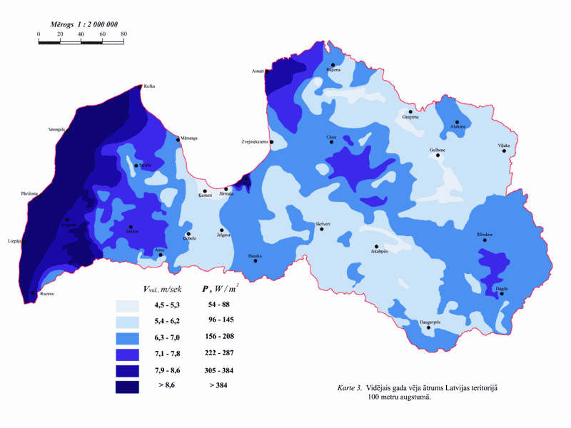
4. attēls. Vidējais vēja ātrums Latvijas teritorijā 100 metru augstumā (avots: Vēja enerģijas asociācija)

3.2. Prasības VES īstenotājiem
Lai nodrošinātu būtiskas sabiedrības intereses, ievērojot VES infrastruktūras raksturu un enerģētiskās neatkarības nacionālās drošības aspektus, visiem VES projektiem, kas pretendē uz ieceres realizāciju šajā ziņojumā piedāvātās procedūras ietvaros (saskaņā ar atsevišķu likumu par atbalstu vēja enerģijas ražošanai), jāpiemēro priekšatlases nosacījumi, kas kritiskās infrastruktūras īpašniekam vai tiesiskajam valdītājam ir izvirzīti Nacionālās drošības likumā. Drošības pārbaude jāīsteno pirms NIO statusa piešķiršanas, Ministru kabinetā lemjot par ierosinātāja (VES attīstītāja) personas ietekmes saglabāšanu vai atļauju ietekmes iegūšanai nacionālajai drošībai nozīmīgās komercsabiedrībās, kā arī par atļauju kritiskās infrastruktūras nodošanai valdījumā vai īpašumā citai personai.
Lai nodrošinātu, ka ierosinātājs (VES attīstītājs) īsteno VES infrastruktūras projektu un uzsāk enerģijas ražošanu saprātīgā termiņā, jānosaka pienākums ierosinātājam iesniegt Valsts kasē finanšu nodrošinājumu kā garantiju darbības uzsākšanai pirms Ministru kabineta noteikumu par NIO statusa piešķiršanu virzīšanas izskatīšanai. Finanšu garantija tiek atgriezta ierosinātājam pēc noteikta VES darbības laika (plānots pieci gadi).
NIO statusa piešķiršanas ietvaros Ministru kabineta noteikumos iekļaujamie nosacījumi ražošanai:
- Minimālais apjoms, cik kopumā vidēji gada laikā elektroenerģija ir jāsaražo (GWh/gadā);
- Kādā termiņā pēc lēmuma par NIO statusa piešķiršanas VES īstenotājam jāuzsāk ražot elektroenerģiju;
- Nosacījumi pienākumu izpildei, par kuru neizpildi tiek atcelts NIO statuss;
Papildus vērtējams konkrēts kompensāciju apmērs pašvaldībām (piemēram, kā Latvijas Pašvaldību savienība aicinājusi - 1,5% no pārdošanas cenas tīkla operatoram katru gadu) un konkurences neitralitātes nodrošināšana (attiecīgie jautājumi izskatāmi likumprojekta izstrādes laikā).

Potenciālie VES un iespējamie ieguvumi
Kā jau norādīts iepriekš, ziņojuma mērķis ir sniegt priekšlikumus par atvieglotu kārtību jaunu jaudu ieviešanai un esošo palielināšanai. Tāpēc speciālajā likumā jāparedz iespēja atvieglotu kārtību izmantot arī tiem elektroenerģijas ražotājiem, kas ražošanas jaudu palielina jau esošos VES un izsaka lūgumu turpmākam procesam piemērot atviegloto kārtību. Šādā gadījumā akceptu par paredzēto darbību sniegtu Ministru kabinets 30 dienu laikā. Savukārt tālākās darbības notiks atbilstoši procedūrai 3.attēlā par NIO piešķiršanu un būvniecības kārtību. Uz 2022. gada 25. janvāri dažādās IVN procedūru stadijās esošie VES attēloti 5. attēlā.

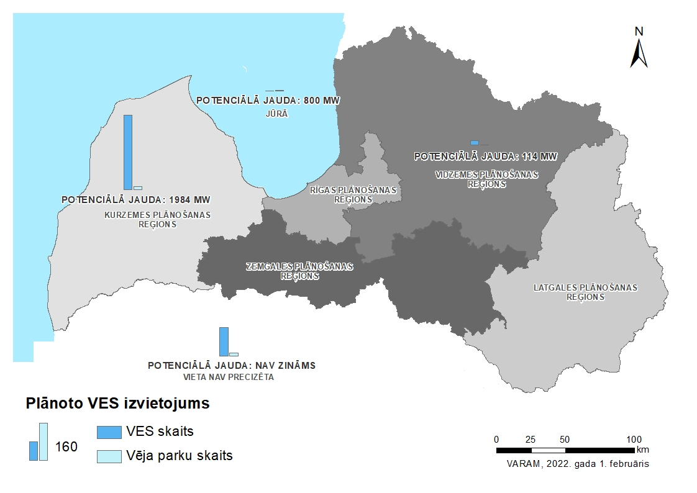
5. attēls. VPVB prognoze uz 2022. gada 25. janvāri par administrējamām VES IVN procedūrām 2022./2023. gadā (VPVB dati)

Papildus enerģijas jaudas iespējams saražot arī veidojot atkrastes vēja parkus (plānotā jauda 800 MW), taču būvniecība jūrā saistīta ar citiem papildus kompleksi risināmiem jautājumiem, kas aptver plašāku risināmo jautājumu loku nekā šajā ziņojumā iekļauts.

Kā VES saražotā elektroenerģija kalpos Latvijas interesēm?

Ieguvumi:
- Latvijas enerģētiskās neatkarības veicināšana – ilgtspējīga un racionāla valstij pieejamo energoresursu pārvaldība;
- Savlaicīga rīcība, minimizējot iespējamos enerģijas trūkuma riskus, ņemot vērā Krievijas īstenoto agresiju Ukrainā un Krievijas Federācijai noteiktajām starptautiskajām sankcijām, t.sk. dažādu piegāžu līgumu apturēšanu energoresursu jomā;
- Ar nodokļu pasākumiem veicināts fosilās enerģijas samazinājums un veicināta pāreja uz ne–emisiju energoresursu un ne–emisiju tehnoloģiju izmantošanu kā rezultātā nodrošināta gaisa kvalitātes uzlabošanās; (NEKP 4.4. sadaļā noteiktais);
- Samazināta fosilo energoresursu patēriņa un atjaunojamās enerģijas tehnoloģiju izmantošanas būtiskas attīstības rezultātā samazinātas energoresursu izmaksas (NEKP 4.4. sadaļā noteiktais);
- Elektroenerģijas un tās ražošanai dabasgāzes koģenerācijas stacijās nepieciešamo izejvielu (dabasgāzes) importa samazināšana, kas pozitīvi atsauksies uz valsts eksporta–importa bilanci;
- Darba vietu pieaugums gan vēja parku būvniecībai, gan to apkalpošanai;
- Jaunā pieeja samazina administratīvās izmaksas vēja parku attīstītājiem un paātrina vēja parku izbūves iespējas – samazinās laiks, kas jāiegulda, un kopējās izmaksas;
- Tiek saglabāts nosacījums, ka būvniecība pieļaujama tikai funkcionālajās zonās, kas paredzētas MKN 240 , un izmantojot attālumus no ēkām, kas noteikti MKN 240, un būvniecību neparedz teritorijās, kurās ir citas nozīmīgas valsts intereses;
- Iegūto paātrināto procesu varētu eventuāli piemērot saules paneļu uzstādīšanas iecerēm (jo tās šobrīd ir ļoti aktuālas pat ar mazām kopējām jaudām), arī citu NIO attīstībai, kas ir būves;
- Pašvaldības būtu atslogotas no šī procesa un varētu risināt citus tiešos uzdevumus, kas veicina tautsaimniecības attīstību;
- Klimatneitralitātes u.c. zaļo mērķu rādītāju sasniegšana/tuvināšanās.

Vides aizsardzības un reģionālās attīstības ministrs A. T. Plešs

Turks, 67026901

Enerģētikas ministru 2022.gada 28.febuāra ārkārtas sanāksmes kopsavilkums https://www.consilium.europa.eu/media/54571/en20220228-final-presidency-summary.pdf
Latvijas Nacionālā enerģētikas un klimata plānā 2021. – 2030. gadam https://likumi.lv/ta/id/312423–par–latvijas–nacionalo–energetikas–un–klimata–planu–20212030–gadam;
CSP datu bāze “ENA040. Elektriskā jauda un saražotā elektroenerģija no atjaunīgiem energoresursiem 1990 – 2020”, https://data.stat.gov.lv/pxweb/lv/OSP_PUB/START__NOZ__EN__ENA/ENA040/table/tableViewLayout1/;
The International Renewable Energy Agency (IRENA), 2020, Renewable Capacity Statistics 2020 h https://www.irena.org//media/Files/IRENA/Agency/Publication/2020/Mar/IRENA_RE_Capacity_Statistics_2020.pdf;
VARAM aprēķini vēja enerģijas īpatsvaram no kopumā saražotās elektroenerģijas, izmantojot CSP datu bāzi “ENB010m. Elektroenerģijas ražošana, imports, eksports un patēriņš (milj. kilovatstundas) 2006M01 - 2021M12”
CSP, 2021, Latvijas energobilance 2020. Gadā, pieejams: https://stat.gov.lv/lv/statistikas-temas/noz/energetika/publikacijas-un-infografikas/7274-latvijas-energobilance-2020-gada?themeCode=EN;
AS “Latvenergo”, 2022, Elektroenerģijas tirgus apskats (2022.gada janvāra numurs) https://latvenergo.lv/storage/app/media/uploaded-files/ETA_jan_2022.pdf;
Eiropadomes secinājumi, 2022. gada 24. februāris https://www.consilium.europa.eu/media/54504/st00018-lv22.pdf;
https://ec.europa.eu/commission/presscorner/api/files/document/print/lv/ip_22_1511/IP_22_1511_LV.pdf;
https://eur–lex.europa.eu/summary/LV/ev0032;
Likuma “Par ietekmes uz vidi novērtējumu” 1.pielikums;
Dabas datu pārvaldības sistēma – OZOLS: https://ozols.gov.lv/pub;
Likums “Par ietekmes uz vidi novērtējumu”, 26. panta ceturtā daļa. https://likumi.lv/ta/id/51522#p26;
Teritorijas attīstības plānošanas likums, 12.panta pirmā un trešā daļa, V nodaļa, https://likumi.lv/ta/id/238807#p12;
Likums “Par pašvaldībām”, 14.panta otrās daļas 1.punkts, 15.panta 13.punkts, https://likumi.lv/ta/id/57255#p14, https://likumi.lv/ta/id/57255#p15;
Ministru kabineta 2020.gada 13.oktobra noteikumi Nr.630 “Grozījumi Ministru kabineta 2013. gada 30. aprīļa noteikumos Nr. 240 “Vispārīgie teritorijas plānošanas, izmantošanas un apbūves noteikumi””, 21., 50., 51., 52.punkts, https://likumi.lv/ta/id/317952-grozijumi-ministru-kabineta-2013-gada-30-aprila-noteikumos-nr-240-visparigie-teritorijas-planosanas-izmantosanas-un-apbuves-not;
Ministru kabineta 2013. gada 30. aprīļa noteikumi Nr. 240 “Vispārīgie teritorijas plānošanas, izmantošanas un apbūves noteikumi”, 161.punkts, https://likumi.lv/ta/id/256866#p161;
Ministru kabineta 2013. gada 30. aprīļa noteikumi Nr. 240 “Vispārīgie teritorijas plānošanas, izmantošanas un apbūves noteikumi”, 163.2.apakšpunkts, https://likumi.lv/ta/id/256866#p163;
Ministru kabineta 2013. gada 30. aprīļa noteikumi Nr. 240 “Vispārīgie teritorijas plānošanas, izmantošanas un apbūves noteikumi”, 163.5.apakšpunkts, https://likumi.lv/ta/id/256866#p163;
Administratīvo teritoriju un apdzīvoto vietu likuma Pārejas noteikumu 17.punkts, https://likumi.lv/ta/id/315654#p17;
Ministru kabineta 2013. gada 30. aprīļa noteikumi Nr. 240 “Vispārīgie teritorijas plānošanas, izmantošanas un apbūves noteikumi”, 162.punkts, https://likumi.lv/ta/id/256866#p162;
Ministru kabineta 2013. gada 30. aprīļa noteikumi Nr. 240 “Vispārīgie teritorijas plānošanas, izmantošanas un apbūves noteikumi”, 234.punkts, https://likumi.lv/ta/id/256866#p234;
Satversmes tiesas 2003. gada 14. februāra sprieduma lietā Nr. 2002–14–04 secinājumu daļas 3. punkts; https://www.satv.tiesa.gov.lv/wp–content/uploads/2016/02/2002–14–04_Spriedums.pdf;
Likums “Par ietekmes uz vidi novērtējumu”, 14. pants. https://likumi.lv/ta/id/51522#p14’;
Būvniecības likuma 14.panta piektā daļa, https://likumi.lv/ta/id/258572#p14;
Būvniecības likuma 14.panta piektā daļa, https://likumi.lv/ta/id/258572#p14;
Likuma “Par ietekmes uz vidi” 21.panta pirmā daļa. Paredzētās darbības akcepts ir noteiktās institūcijas vai Ministru kabineta lēmums par atļauju uzsākt paredzēto darbību; https://likumi.lv/ta/id/51522#p21;
Senāta 2018. gada 7. maija sprieduma lietā Nr. SKA–356/2018 (A420168915, ECLI: LV:AT:2018:0507. A420168915.2.S) 10. punkts;
Senāta 2017. gada 20. decembra sprieduma lietā Nr. SKA–236/2017 (A420581811, ECLI:LV:AT: 2017: 1220.A420581811.3.S) 12.punkts;
https://likumi.lv/ta/id/61586–par–1998gada–25junija–orhusas–konvenciju–par–pieeju–informacijai–sabiedribas–dalibu–lemumu–pienemsana–un–iespeju–griezties–tiesu–iestades–saistiba–ar–vides–jautajumiem;
Būvniecības likums, 6.¹ pants. https://likumi.lv/ta/id/258572#p6_1 – a) Aizsardzības ministrijas, tās padotības iestādes vai Nacionālo bruņoto spēku vajadzībām nepieciešamo būvju būvniecību Aizsardzības ministrijas valdījumā vai turējumā esošā nekustamajā īpašumā, b) būvju būvniecību Latvijas Republikas iekšējos jūras ūdeņos, teritoriālajā jūrā un ekskluzīvajā ekonomiskajā zonā; c) Iekšlietu ministrijas vai tās padotības iestādes vajadzībām nepieciešamo būvju būvniecību valsts robežas joslā, patrulēšanas joslā un robežzīmju uzraudzības joslā;
Likums “Par ietekmes uz vidi novērtējumu”, 4. panta pirmās daļas 1.punkts. https://likumi.lv/ta/id/51522#p4
Būvniecības likuma, 12. pants. https://likumi.lv/ta/id/258572#p12;
Būvniecības likuma, 6. panta ceturtās daļas 3. punkts. https://likumi.lv/ta/id/258572#p6;
Teritorijas attīstības plānošanas likums, 1. pants. https://likumi.lv/ta/id/238807#p1;
Latvijas Republikas Senāta Administratīvo lietu departamenta 2020.gada 10.jūlija SPRIEDUMS Lieta Nr. A420301716, SKA-317/2020 ECLI:LV:AT:2020:0710.A420301716.7.S;
Teritorijas attīstības plānošanas likums, 7. pants. https://likumi.lv/ta/id/238807#p7;
Teritorijas attīstības plānošanas likums, 17. pants. https://likumi.lv/ta/id/238807#p17;
https://geolatvija.lv/geo/tapis#document_21923;
https://likumi.lv/ta/id/253880-par-nacionalo-interesu-objekta-statusa-noteiksanu-elektrotiklu-parvades-savienojuma-kurzemes-loks-1-posmam-grobinaventspilsdundaga;
Būvniecības likuma 15.panta pirmā daļa https://likumi.lv/ta/id/258572#p15;
Būvniecības likuma, 15. panta septītā daļa https://likumi.lv/ta/id/258572#p15;
Piemēram, Ministru kabineta 2021.gada 15.februāra rīkojums Nr.88 Par nacionālo interešu objekta statusa noteikšanu elektropārvades līnijām “330 kV elektropārvades līnijas Valmiera–Tartu un Valmiera–Tsirguliina Latvijas teritorijā” https://likumi.lv/ta/id/321022–par–nacionalo–interesu–objekta–statusa–noteiksanu–elektroparvades–linijam–330–kv–elektroparvades–linijas–valmieratartu; Ministru kabineta 2017.gada 7.martarīkojums Nr.108 “Par nacionālo interešu objekta statusa noteikšanu Mežaparka Lielās estrādes teritorijai”; Ministru kabineta 2013.gada 4.janvāra rīkojums Nr.7 Par nacionālo interešu objekta statusa noteikšanu elektrotīklu pārvades savienojuma “Kurzemes loks” 1.posmam “Grobiņa–Ventspils–Dundaga” https://likumi.lv/ta/id/253880–par–nacionalo–interesu–objekta–statusa–noteiksanu–elektrotiklu–parvades–savienojuma–kurzemes–loks–1–posmam–grobinaventspilsdundaga; Ministru kabineta 2018. gada 8. augusta rīkojums Nr.367 “Par nacionālo interešu objekta statusa noteikšanu valsts sabiedrībai ar ierobežotu atbildību “Paula Stradiņa klīniskā universitātes slimnīca””; https://likumi.lv/ta/id/300885–par–nacionalo–interesu–objekta–statusa–noteiksanu–valsts–sabiedribai–ar–ierobezotu–atbildibu–paula–stradina–kliniska–universitates;
Latvijas Okupācijas muzeja likums. https://likumi.lv/ta/id/146475;
Ministru kabineta 2018. gada 13. februāra noteikumi Nr. 91 “Noteikumi par nacionālo interešu objekta – Eiropas standarta platuma publiskās lietošanas dzelzceļa infrastruktūras Rail Baltica – teritorijas izmantošanas nosacījumiem”. https://likumi.lv/ta/id/297285;
Jautājumus par saules enerģijas izmantošanu mājsaimniecību vajadzībām risina Ekonomikas ministrija piem. atvieglojot būvniecības procesu saules paneļu uzstādīšanai).
https://eur-lex.europa.eu/legal-content/LV/TXT/HTML/?uri=CELEX:32011L0092&from=LV;
Jautājums par iespējamajiem atbalsta pasākumiem vietējām pašvaldībām sakarā ar vēja enerģijas ražošanas būvju izvietošanu Latvijas teritorijā tiek izvērtēts Ekonomikas ministrijā;
Ministru kabineta 2015. gada 27. janvāra noteikumu Nr. 30 “Kārtība, kādā Valsts vides dienests izdod tehniskos noteikumus paredzētajai darbībai” 9. un 12. punkts. https://likumi.lv/ta/id/271841;
Ministru kabineta 2015. gada 27. janvāra noteikumi Nr. 30 "Kārtība, kādā Valsts vides dienests izdod tehniskos noteikumus paredzētajai darbībai", 16. punkts. https://likumi.lv/ta/id/271841#p16;
Ekonomikas ministrija izstrādā grozījumus Aizsargjoslu likumā (VSS-1175), kas citu grozījumu starpā paredz mainīt regulējumu par vēju elektrostaciju aizsargjoslām. Grozījumi ir saskaņošanas stadijā ar citām ministrijām (institūcijām). Atbilstoši Ekonomikas ministrijas sniegtajām ziņām praksē novēroti gadījumi, ka faktisko būvniecību kavē aizsargjoslas saskaņošana ar skarto zemju īpašniekiem;
Nacionālās drošības likuma 22.² panta pirmā daļa – kritiskā infrastruktūra ir Latvijas Republikā izvietoti objekti, sistēmas vai to daļas, kuras ir būtiskas svarīgu sabiedrības funkciju īstenošanas, kā arī cilvēku veselības aizsardzības, drošības, ekonomiskās vai sociālās labklājības nodrošināšanai un kuru iznīcināšana vai darbības traucējumi būtiski ietekmētu valsts funkciju īstenošanu, https://likumi.lv/ta/id/14011#p22_2;
Nacionālās drošības likuma, 10. panta pirmā daļa. https://likumi.lv/ta/id/14011#p10;
Informācija par kompensāciju pašvaldībām ir iekļauta Ekonomikas ministrijas sagatavotā Informatīvā ziņojuma “Par sauszemes vēja parku turpmāko attīstību valstī" (22-TA-531) sadaļā "8.6. Ekonomikas ministrijas piedāvātais risinājums”
Jūras plānojums Latvijas Republikas iekšējiem jūras ūdeņiem, teritoriālajai jūrai un ekskluzīvās ekonomiskās zonas ūdeņiem, kas apstiprināts ar Ministru kabineta 2019. gada 21. maija rīkojumu Nr. 232 https://www.vestnesis.lv/op/2019/102.11.

